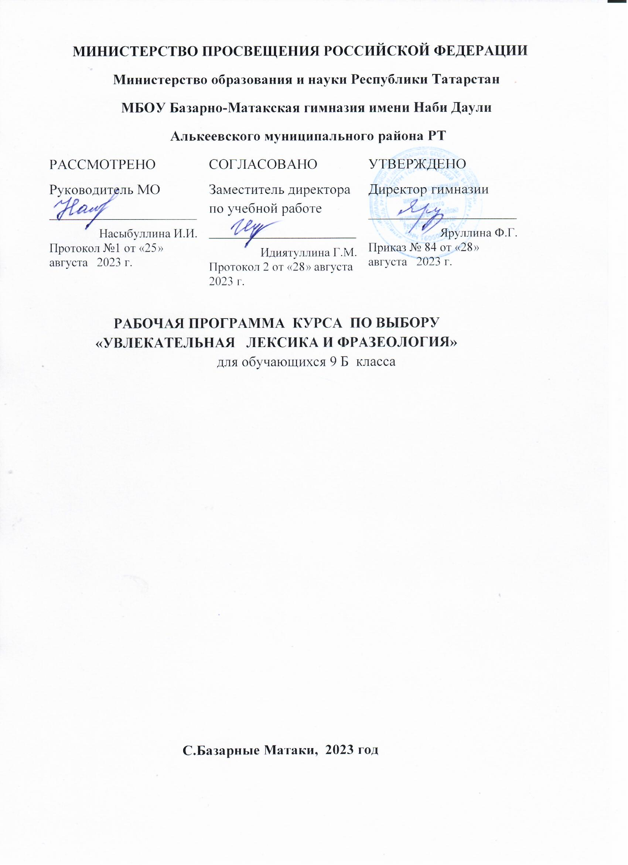 Пояснительная записка
Рабочая программа курса «Увлекательная лексика и фразеология» ориентирована на конечный результат школьного филологического образования. Актуальность состоит в том, что данный материал востребован на экзаменах в выпускных классах. Курсу принадлежит особая роль в развитии чувства языка, в формировании умений употреблять слово с учетом его смысловых, стилистических качеств, законов его сочетаемости.
Курс представляет наиболее интересные для детей разделы лингвистики. Рассматриваются основные единицы языка: слово и фразеологизмы, с которыми связаны все остальные единицы, и функционирование которых во многом определяется ими. Язык через слово и фразеологизм соотнесен с реальностью непосредственно. Развитие общественной жизни прямо отражается на развитии словарного и фразеологического состава языка. Слова и фразеологизмы обладают свойством четко дифференцироваться по употреблению в разных сферах применения языка. Чтобы реализовать речевой аспект изучения лексики в программе большое внимание уделяется особенностям употребления слова в речи. С этой целью многие понятия изучаются во взаимосвязи с понятием «текст», введение которого в программу создает лингвистические основы и для работы по развитию связной речи. Выполняя упражнения, школьники будут углублять свои знания и об основных признаках текста, о лексических средствах выражения межфразовых связей. Преподавание лексики и фразеологии в целях развития речи предполагает не только постоянную работу по обогащению словарного запаса, но и усиление внимания к вопросам сочетаемости слов. Выбор слова, зависимость норм сочетаемости от семантических, экспрессивно-эмоциональных свойств, его функционально-стилевой принадлежности - эти вопросы могут рассматриваться в процессе выполнения различных заданий.

Цель курса:
- углубление филологической подготовки учащихся;
- создание условий для развития мышления, умения самостоятельно
применять и пополнять свои знания;
- показать значение специальной лексики, фразеологии;
- повышение речевой культуры;
- расширение активного словарного запаса учащихся.
В соответствии с тремя функциями, присущими учебной деятельности: информационно-ориентировочной, операционно-исполнительной и контрольно-коррекционной, - приоритетными являются три блока умений:
- Воспринимать учебный материал: наблюдение, слушание, чтение.
- Классификации и обобщения.
- Самоконтроль.
Основные задачи курса определены с учетом сложившейся специфики современного гуманитарного образования. К ним относятся:
- создание атмосферы сотрудничества, умения работать в команде;
- активизация деятельности каждого ученика, его творческой
самостоятельности, повышение ответственности за результаты труда;
- воспитание интереса к изучению русского языка;
- повышение роли знаний как инструмента для решения практических задач;
- формирование эстетического вкуса, желания обогатить словарно - фразеологический запас;
- развитие средствами курса уважение к труду ученых- исследователей
русского языка, уважение к народу- творцу языка.
- формирование профессионального интереса к лингвистике как науке.

Организационно-методические характеристики курса
«Увлекательная лексика и фразеология»
Характер программы. Программа по содержанию, структуре, объему учебного материала является типовой, легко редуцируется и минимизируется, разбивается на концерны. Курс рассчитан на 34 часа. Главные методические принципы, реализуемые на занятиях, системность и коммуникативный подход в изучении материала, переход от простого к сложному материалу.
Виды и формы обучения. Основной единицей учебной работы является теоретико-практическое занятие. Подразумевается следующий баланс времени на освоение материала:30-40% времени на освоение теоретического материала; 60-70% времени на выполнение практических заданий, тренингов, практикумов. На занятиях знакомятся с лучшими образцами литературной речи.
При организации учебного процесса для активизации познавательной деятельности учащихся используются следующие методы:
- исследовательский, поисковый;
- метод развивающего обучения.
Формы проведения занятий: лекции, беседы, практические работы, словарные работы различных видов, упражнения на смекалку, анализ текста, работа со словарями различных видов и др.
Виды контроля знаний: тестирование, собеседование, наблюдение, ознакомление.
Оценка результатов учащихся. Ученик получает зачет при условии выполнения не менее трех обязательных работ в предложенной учителем форме или выполненной исследовательской работы.

Ожидаемые результаты.
Предполагается, что, усвоив программу элективного курса, учащиеся будут иметь опыт:
- нахождения изучаемого явления в контексте;
- выбора изучаемых явлений из словарей;
- подбора примеров по памяти;
- определения классификационной группы изучаемого явления;
- группировки изучаемых явлений по указанным основаниям;
- лексико-фразеологического разбора текста;
- определения изучаемого явления в тексте;
- cоставления контекстов с включением изученных явлений;
- выявления и определения изобразительно-выразительных средств языка
в соответствии с идейным замыслом, авторской позицией;
- проведения дискуссии;
- выступления с докладами;
- организации речи в соответствии с видом и ситуацией общения, прогнозирования развития
диалога.

Содержание программы курса
«Увлекательная лексика и фразеология»

1. Введение.

Словарное и фразеологическое богатство русского языка (1ч.)
Данная тема в элективном курсе, к изучению которого приступают учащиеся очень важно, так как ею закладывается общее представление о богатстве слов и фразеологизмов русского языка.

2. Словарная система русского языка (12ч.)
В этом разделе курса рассматривается слово, его лексическое значение.
Основной подход в изучении лексикологии – рассмотрение словарного
состава с точки зрения стилистического использования и назначения в речи. Предлагаемые школьникам задания представляют собой систему работ по развитию речи.
В результате изучения раздела учащиеся должны:
- знать специфику слова как единицы языка, лексическое значение слова,
задачи лексикологии, ее разделы, объединенные группы слов (омонимы,
паронимы, синонимы, антонимы, антитезу, оксюморон, многозначные
слова), лингвистические словари;
- уметь определять в контексте лексическое значение слова,
находить многозначные слова, омонимы, паронимы, синонимы, антонимы,
антитезу, оксюморон.

3. Происхождение и употребление слов современного русского

литературного языка (10ч.)
В данном разделе элективного курса изучается словарный состав русского литературного языка с точки зрения происхождения (исконно русские и иноязычные) и употребления (литературные и диалектные слова, общеупотребительные и профессиональные, устаревшие и новые слова).
Изучение словарного состава русского литературного языка расширяет знания учащихся о группах иноязычных и исконно русских слов, о постепенности вхождения иноязычных слов в лексическую систему литературного языка.
В результате изучения материала учащиеся должны:
- знать причины исторических изменений в лексике русского литературного
языка; группы слов русского литературного языка по происхождению и
употреблению; определения лексикологических понятий;
- уметь находить в словарях справки о происхождении и употреблении cлова; производить
лексический разбор ; объяснять роль тех или иных ограниченно употребляемых слов в
контексте.

4. Фразеология русского языка (11ч.)
В учебном курсе «Русский язык» фразеологии уделено мало внимания. Это потребовало ввести в элективный курс важнейшие понятия фразеологии. В результате изучения раздела учащиеся должны:
- знать место фразеологии в общей системе языка, основные признаки фразеологизмов,
группы фразеологизмов, способы образования фразеологизмов, функции фразеологизмов в
речи, причины изменения фразеологического состава русского языка, основные словари и
справочники;
- уметь выделять в тексте фразеологизмы, определять их синтаксическую роль в
предложении , в доступных случаях определять лексическое значение фразеологизмов,
использовать их в речи с учетом стилистических особенностей, пользоваться
фразеологическими словарями и справочниками.

5. Заключительное повторение по всему курсу(1ч.)

Тематическое планирование курса
«Увлекательная лексика и фразеология»

№  п/п | Наименование разделов и тем программы | Всего | Контрольные работы | Практические работы | Электронные (цифровые) образовательные ресурсы
Раздел 1. Введение
1.1 | Введение. Словарное и фразеологическое богатство русского языка. | 1 | 0 | 0 | Библиотека ЦОК https://m.edsoo.ru/7f419b78
Итого по разделу |  | 1
2. Словарная система русского языка
2.1 | Слово как единица языка. | 1 | 0 | 0 | Библиотека ЦОК https://m.edsoo.ru/7f419b78
2.2 | Однозначные и многозначные слова. Типы переноса значений. | 1 | 0 | 0 | Библиотека ЦОК https://m.edsoo.ru/7f419b78
2.3 | Связь между значениями слова. Многозначные слова - явление историческое. Использование многозначных слов в художественных произведениях. | 1 | 0 | 1 | Библиотека ЦОК https://m.edsoo.ru/7f419b78
2.4 | Омонимы и похожие на них языковые явления (омоформы,  омографы, омофоны). Омонимы в художественной литературе. Словари омонимов. | 1 | 0 | 0 | Библиотека ЦОК https://m.edsoo.ru/7f419b78
2.5 | Синонимический ряд. Пути возникновения синонимов. | 1 | 0 | 1 | Библиотека ЦОК https://m.edsoo.ru/7f419b78
2.6 | Идеографические синонимы. Словари синонимов. | 1 | 0 | 0 | Библиотека ЦОК https://m.edsoo.ru/7f419b78
2.7 | Стилистические синонимы. | 1 | 0 | 0 | Библиотека ЦОК https://m.edsoo.ru/7f419b78
2.8 | Контекстуальные синонимы. Использование синонимов в речи. | 1 | 0 | 0 | http://window.edu.ru/window/catalog?p_rubr=2.1.21/
2.9 | Разнокорневые и однокорневые антонимы. Многозначные слова и антонимы. | 1 | 0 | 0 | http://rus.1september.ru
2.10 | Синонимичные пары антонимов. Контекстуальные антонимы. | 1 | 0 | 0 | http://window.edu.ru/window/catalog?p_rubr=2.1.21/
2.11 | Стилистические приемы, основанные на применении антонимов. Словари антонимов. | 1 | 0 | 0 | http://rus.1september.ru
2.12 | Зачет по разделу: «Словарная система русского языка». | 1 | 1 | 0 | http://window.edu.ru/window/catalog?p_rubr=2.1.21/
Итого по разделу |  | 12
3.Происхождение и употребление слов современного русского литературного языка

3.1 | Происхождение и употребление слов современного русского литературного языка. Исконно русские слова. | 1 | 0 | 0 | http://rus.1september.ru
3.2 – 3.3 | Иноязычные слова в русском литературном языке. | 2 | 0 | 1 | http://window.edu.ru/window/catalog?p_rubr=2.1.21/
3.4 | Старославянизмы в составе русского литературного языка. | 1 | 0 | 0 | http://rus.1september.ru
3.5 | Общеупотребительные и «необщеупотребительные» слова. | 1 | 0 | 0 | http://window.edu.ru/window/catalog?p_rubr=2.1.21/
3.6 | Диалектные слова. Использование диалектных слов в художественных произведениях. | 1 | 0 | 0 | http://rus.1september.ru
3.7 | Профессиональные слова. Использование профессиональных слов в художественных произведениях. | 1 | 0 | 1 | http://window.edu.ru/window/catalog?p_rubr=2.1.21/
3.8 | Активная и пассивная лексика русского литературного языка. Устаревшие слова. Употребление устаревших слов в художественных произведениях. | 1 | 0 | 0 | http://rus.1september.ru
3.9 | Неологизмы. | 1 | 0 | 1 | http://window.edu.ru/window/catalog?p_rubr=2.1.21/
3.10 | Зачет по разделу: «Происхождение и употребление слов современного русского литературного языка». | 1 | 1 | 0 | http://rus.1september.ru
Итого по разделу |  | 10
4. Фразеология русского языка

4.1 | Фразеология как раздел науки о языке. Фразеология и его признаки. Фразеологические словари и справочники. | 1 | 0 | 0 | http://window.edu.ru/window/catalog?p_rubr=2.1.21/
4.2 | Отличие фразеологизмов от слов и свободных сочетаний слов. | 1 | 0 | 0 | http://rus.1september.ru
4.3 | Грамматическое строение фразеологизмов. | 1 | 0 | 0 | http://window.edu.ru/window/catalog?p_rubr=2.1.21/
4.4 | Семантическая слитность фразеологизмов и их лексический состав. Различие фразеологизмов по степени спаянности слов. | 1 |  | 1 | http://rus.1september.ru
4.5 | Системность фразеологизмов русского языка. Многозначность и омонимия фразеологизмов. | 1 | 0 | 0 | http://window.edu.ru/window/catalog?p_rubr=2.1.21/
4.6 | Синонимия и антонимия фразеологизмов. | 1 | 0 | 0 | http://rus.1september.ru
4.7 | Семинарское занятие по теме: «Системность фразеологизмов русского языка». | 1 | 1 | 0 | http://window.edu.ru/window/catalog?p_rubr=2.1.21/
4.8 | Употребление фразеологизмов в речи. Образность фразеологизмов. Типичные ошибки при употреблении фразеологизмов в речи. | 1 |  | 1 | http://rus.1september.ru
4.9 | Авторское изменение фразеологизмов. Образование фразеологизмов. | 1 | 0 | 0 | http://window.edu.ru/window/catalog?p_rubr=2.1.21/
4.10 | Происхождение фразеологизмов русского языка. Источники русских фразеологизмов. Устаревшие и новые фразеологизмы. | 1 | 0 | 0 | http://rus.1september.ru
4.11 | Обобщающее повторение по разделу: «Фразеология русского языка». Проверочная работа. | 1 | 1 | 0 | http://window.edu.ru/window/catalog?p_rubr=2.1.21/
 | Итого по разделу | 11
5 | Заключительное повторение по всему курсу: «Лексика и фразеология русского языка». |  | 1 | 0
5.1 | Итого по разделу | 1
Общее количество часов по программе |  | 34 | 5 | 8

ЦИФРОВЫЕ ОБРАЗОВАТЕЛЬНЫЕ РЕСУРСЫ И РЕСУРСЫ СЕТИ ИНТЕРНЕТ
http://www.9151394.ru/ - Информационные и коммуникационные технологии в обучении
http://repetitor.1c.ru/ - Серия учебных компьютерных программ '1С: Репетитор' по русскому языку, Контрольно-диагностические системы серии
'Репетитор. Тесты' по пунктуации, орфографии и др.
http://schools.techno.ru/ - образовательный сервер «Школы в Интернет»
http://www.1september.ru/ru/ - газета «Первое сентября»
http://all.edu.ru/ - Все образование Интернета
http://www.mediaterra.ru/ruslang/ - теория и практика русской орфографии и пунктуации
Тесты по русскому языку (на ОС "Шопен") http://altnet.ru/%7Emcsmall/cat_ru.htm
Основные правила грамматики русского языка http://www.ipmce.su/~lib/osn_prav.html
Урок. Русский язык для школьников и преподавателей http://urok.hut.ru/
Толковый словарь В.И. Даля http://www.slova.ru/
Русские словари. Служба русского языка http://www.slovari.ru/lang/ru/
Словарь-справочник русского языкаhttp://slovar.boom.ru/
Репетитор http://www.repetitor.h1.ru/programms.html
Знаете слово? http://mech.math.msu.su/~apentus/znaete/
Тесты по русскому языку http://likbez.spb.ru/tests/
http://www.ipk.edu.yar.ru/resource/distant/russian_language/index3.htm
Культура письменной речи http://likbez.h1.ru/
Русский филологический портал http://www.philology.ru/default.htm
Русский язык и культура речи
http://www.sibupk.nsk.su/Public/Chairs/c_foreign/Russian/kr_rus.htm#4
Самый полный словарь сокращений русского языка http://www.sokr.ru

